Manuskripttitel
Title of the manuscript
Vorname Nachname ((Autor 1)), Vorname Nachname ((Autor 2)), …
Zusammenfassung
Mustertext Mustertext Mustertext Mustertext Mustertext Mustertext Mustertext Mustertext Mustertext Mustertext Mustertext Mustertext Mustertext Mustertext Mustertext Mustertext Mustertext Mustertext Mustertext Mustertext Mustertext Mustertext Mustertext Mustertext Mustertext Mustertext
Mustertext Mustertext Mustertext Mustertext Mustertext Mustertext Mustertext Mustertext Mustertext Mustertext Mustertext Mustertext
Mustertext Mustertext Mustertext Mustertext Mustertext Mustertext Mustertext Mustertext Mustertext Mustertext Mustertext Mustertext Mustertext Mustertext Mustertext Mustertext Mustertext Mustertext Mustertext Mustertext Mustertext Mustertext Mustertext Mustertext Mustertext Mustertext
Mustertext Mustertext Mustertext Mustertext Mustertext Mustertext Mustertext Mustertext Mustertext Mustertext Mustertext Mustertext

Summary
Sample text Sample text Sample text Sample text Sample text Sample text Sample text Sample text Sample text Sample text Sample text Sample text Sample text Sample text Sample text Sample text Sample text Sample text Sample text Sample text Sample text Sample text Sample text Sample text Sample text Sample text Sample text Sample text Sample text Sample text Sample text Sample text Sample text Sample text Sample Sample text Sample text Sample text Sample text Sample text Sample text Sample text Sample text Sample text Sample text Sample text Sample text Sample text Sample text
Sample text Sample text Sample text Sample text Sample text Sample text Sample text Sample text Sample text Sample text Sample text Sample text Sample text Sample text Sample text Sample text Sample text Sample text Sample text Sample text Sample text Sample text Sample text Sample text Sample text Sample text Sample text Sample text Sample text Sample text Sample text Sample text Sample text Sample text Sample Sample text Sample text Sample text Sample text Sample text Sample text Sample text Sample text Sample text Sample text Sample text Sample text Sample text Sample text
1 Einleitung und Zielsetzung
Mustertext Mustertext Mustertext Mustertext Mustertext Mustertext Mustertext Mustertext Mustertext Mustertext.
Mustertext Mustertext Mustertext Mustertext Mustertext Mustertext Mustertext Mustertext Mustertext Mustertext Mustertext Mustertext.
2 Material und Methoden
2.1 Überschrift
Mustertext Mustertext Mustertext Mustertext Mustertext Mustertext Mustertext Mustertext Mustertext Mustertext.
Mustertext Mustertext Mustertext Mustertext Mustertext Mustertext Mustertext Mustertext Mustertext Mustertext Mustertext Mustertext.
- Aufzählungen
- Aufzählungen
2.2 …
3 Ergebnisse
4 Diskussion ((oder)) Ausblick
Literatur
((Beispiel Zeitschriftenartikel 1)) Ehlert, D.; Heisig, M.; Giebel, A. (2010): Einsatzpotenzial von Laserscannern im Pflanzenbau. Landtechnik 65(2), S. 99–101
((Beispiel Zeitschriftenartikel 2)) Jungbluth, T. (2012): Results of Longterm and Full Detail Measurements. Energies 5(12), pp. 198–214, doi.10.3390/en5125198
((Beispiel Monografie)) Schulze, F.; Meier, J.; Rode, D. (2013): Der Titel. Mannheim, Haupt Verlag
((Beispiel Sammelband)) Ackermann, K.-F.; Bahner, J. (2009): Mitarbeiterorientierte Unternehmensführung. In: Handbuch der Unternehmensorganisation, Hg. Bullinger, J., Berlin/Heidelberg, Springer Verlag, S. 197–212
Danksagung ((und/oder)) Förderhinweis ((optional))

Abbildungen/Fotos ((Beispiele))

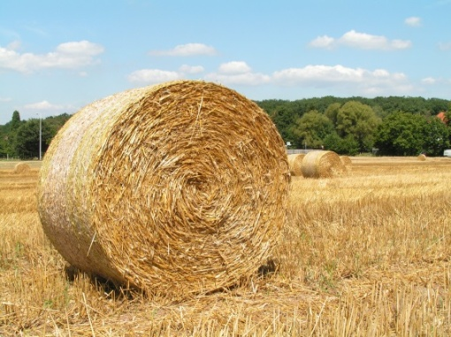
Abb. 1: Abbildungsunterschrift (© Mustermann)
Fig. 1: Figure caption

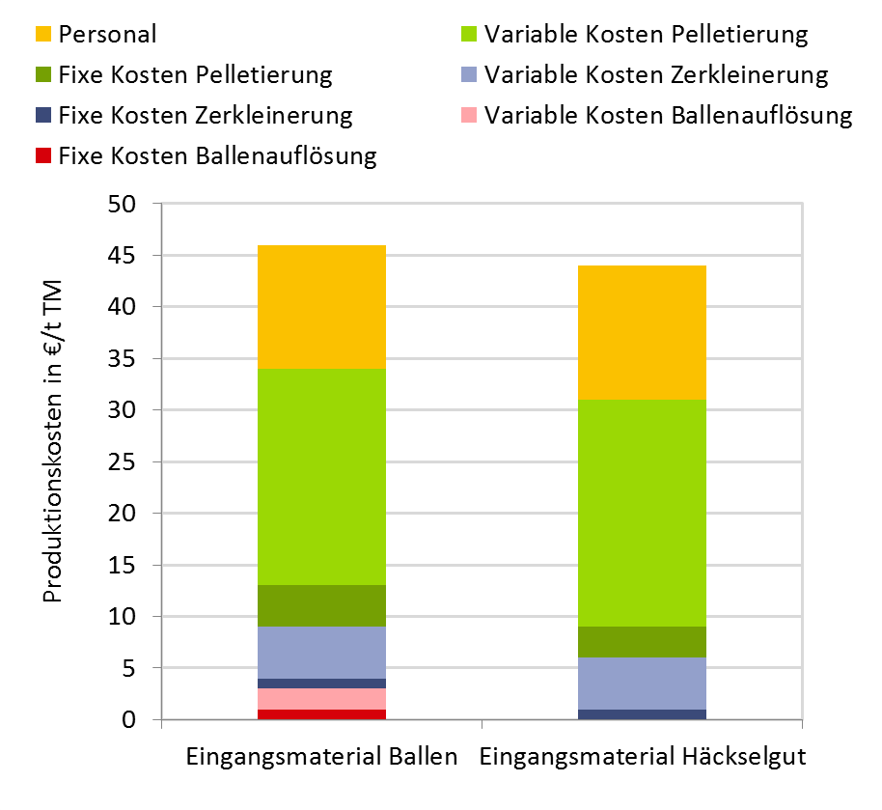
Abb. 2: Abbildungsunterschrift (© Mustermann)
Fig. 2: Figure caption

Tabellen ((Beispiel))
Tab. 1: Ergänzende Erstellungshinweise für eine Tabelle mit Einheitenspalte
Tab. 1: Additional creation hints for a table with unit column
Kriterium | Einheit¹⁾ | Verfahren A | Verfahren B
Absetzer | Tier/a | 0,71 | 0,78
männlich | Tier/a | 0,47 | 0,49
weiblich | Tier/a | 0,24 | 2,60
Festmistanfall | t/a | 5 | 0
Grobfutterbedarf | t/a | 19,62 | 30,02
Mineralfutter | kg/Tier | 38,60 | 39,50
Tierarztkosten | €/(Tier • a) | 6,00 | 6,00
Wasser | m³/TP | 7 | 8
TP = Tierplatz
¹⁾ Bei Zahlentabellen mit unterschiedlichen Einheiten werden die Einheiten in einer eigenen Spalte ausgewiesen.

Service
Sollten Sie Fragen haben, wenden Sie sich bitte an
Monika Pikart-Müller
Tel.: +49 6151 7001-149
E-Mail: m.pikart@ktbl.de
oder herstellung@ktbl.de

